**Методическое сопровождение работы с одаренными обучающимися**

Ежегодно среди обучающихся школывыявляются дети с интеллектуальными, творческими способностями, которые опережают своих сверстников. Как правило, они проявляют

большую любознательность в учебе и внеурочной деятельности.

Работа с такими детьми в школе ведется регулярно и включает:

 Выявление талантливых и одаренных учеников.

 Психолого-педагогическое сопровождение одаренных обучающихся.

 Взаимодействие с родителями.

 Индивидуальная работа в кружках.

 Участие в конкурсах, акциях, исследовательской работе, как на школьном, на муниципальном, так и на региональном уровне.

В рамках работы с одаренными детьми и в соответствии с приказом № 05-02-2-862/23 от5 сентября 2023 г. Министерства образования и науки РД «О проведении школьного, муниципального и регионального этапов

Всероссийской олимпиады школьников в РеспубликеДагестан в 2023 -2024 учебном году» учащиеся МКОУ

« МКОУОсманюртовская СОШ имени И.А. Бейбулатова» приняли участие в школьном и муниципальном этапах ВсОШ.

Всего в ВсОШ приняли участие – учащийся, в муниципальном этапе - учащихся.

**Организационно-методическое сопровождение профориентационной**

**работы с обучающимися**

В 2023-2024 учебном году согласно приказу Минпросвещения РФ от 31 августа 2023 года.

№650 "Об утверждении Порядка осуществления мероприятий по профессиональной ориентации

обучающихся по образовательным программам основного общего и среднего общего образования"

в МКОУ «Османюртовская СОШ имени И.А. Бейбулатова» реализуется единая модель профориентационной деятельности – «Профминимум».

Целевой аудиторией являются обучающиеся 6–11 классов.

 Внеурочная деятельность:

➢цикл профориентационных занятий «Россия – мои горизонты» (проведение занятий

организовано с 1 сентября 2023 г. еженедельно по четвергам);

➢практико-ориентированный модуль (экскурсии на производство, экскурсии и посещение лекций в образовательных организациях СПО и ВО, выставок, дней открытых дверей в образовательных организациях СПО и ВО, встречи с представителями разных профессий ( «Классные встречи»).

**Организационно-методическое сопровождение профориентационнойработы с обучающимися**

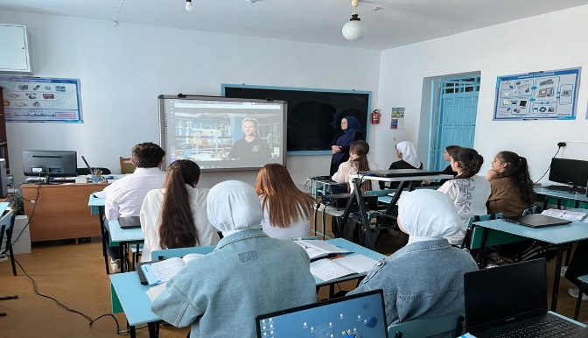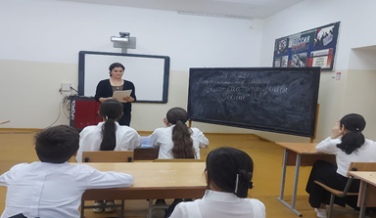

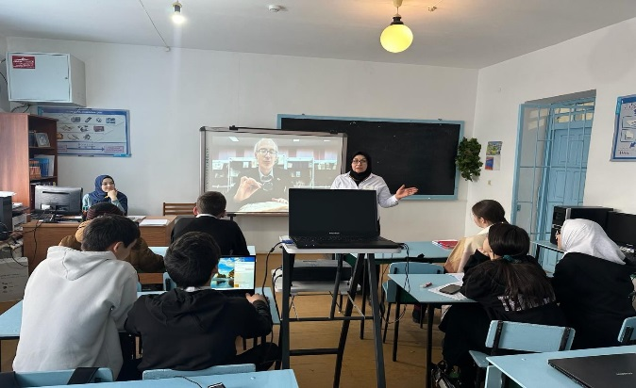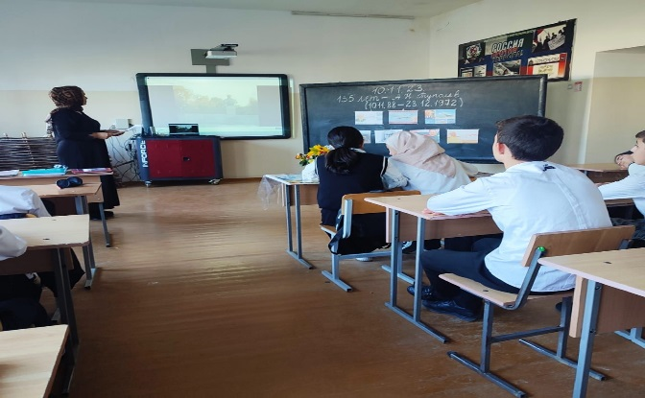

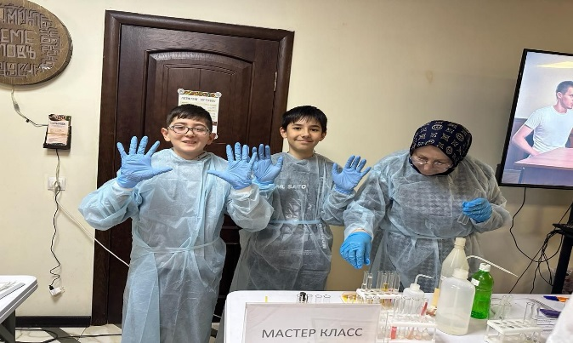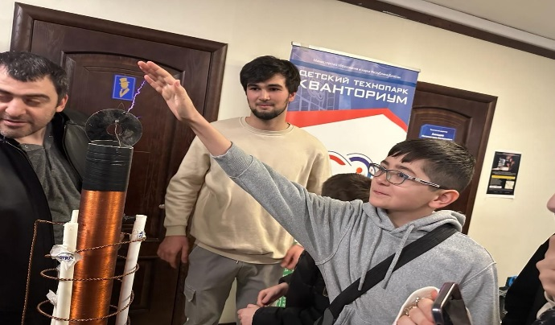

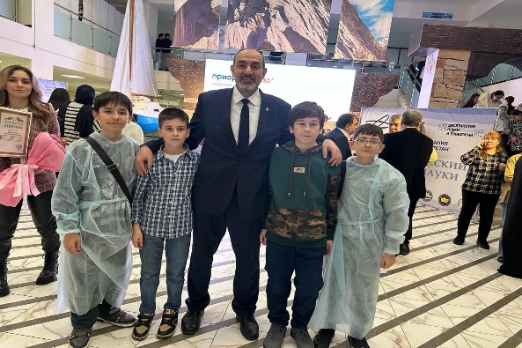

**Организационно-методическое сопровождение профориентационнойработы с обучающимися**

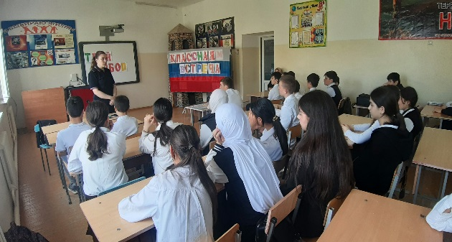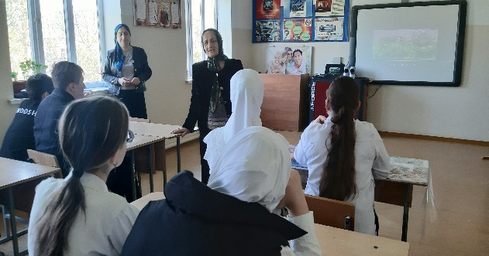

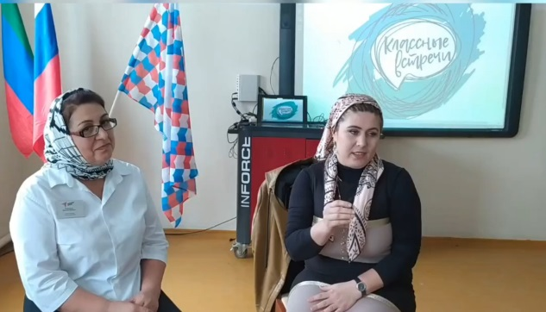

**Методическое сопровождение неуспешных в учебной деятельности обучающихся**

Ни для кого не секрет, что в школу приходят разные дети: по уровню развития и по

подготовленности, по характеру и поведению, по состоянию здоровья и диагнозам, учатся они,

соответственно, тоже неодинаково:

- одни схватывают все на лету,

- другим для приобретения тех же знаний требуются напряженные усилия,

- но есть такие, которые сталкиваются в школе с непосильными для них требованиями.

При достаточном усердии большинство детей более или менее удовлетворительно осваивают

программный материал. По данным разных исследований количество детей, испытывающих

трудности в усвоении учебного материала составляет от 15 до 40% от общего количества детей

школьного возраста.

Школьная неуспешность – нежелание или неспособность обучающегося выполнить

требования образовательной программы общего образования, потеря интереса к школьной жизни и позиции обучающегося; педагогическая запущенность, трудновоспитуемость.

Учебная неуспешность обучающихся - это ситуация, когда обучающиеся оказываются не в

состоянии по тем или иным причинам полноценно осваивать образовательную программу.

**Методическое сопровождение неуспешных в учебной деятельности обучающихся**

Как проявляется школьная неуспешность:

 Низкая успеваемость

 Дефицит базовых умений.

 Дефицит умения учиться и организационных умений.

 Отставание от сверстников в учёбе и развитии.

 Отставание на год и больше по учебным предметам (основным).

 Недостаточное владение языком обучения.

 Не включённость в жизнь класса и школы.

 Низкие баллы в ГИА.

 Многочисленные пропуски школы.

 Дисциплинарные проблемы, приведшие к отставанию в учёбе, изменении в общении.

**Методическое сопровождение неуспешных в учебной деятельности обучающихся**

Возможности преодоления учебной неуспешности:

 При наличии школьной неуспешности, связанной с трудностями социальной адаптации, в основном было предложено организовать наставничество «ученик-ученик», взаимодействие с семьей, разработка ИОМ, привлечение психолога к работе как с учеником, так и с родителями, создание ситуаций успеха с опорой на интересы и склонности ученика, классному руководителю организовать мероприятия по сплочению классного коллектива.

 В случае преодоления школьной неуспешности, связанной с трудностями в коммуникативной

сфере, были предложены типичные решения: адресная работа психолога и взаимодействие семьей.

 В рассмотренных двух случаях почти не предлагались меры по изменению практик преподавания. Но была сделана ставка на вовлечение во внеурочную деятельность и дополнительное образование на основе выявленных интересов ученика.

 Для преодоления школьной неуспешности, связанной с трудностями в овладении общеучебными и универсальными действиями, был сделан акцент на изменение подходов к обучению. Были предложены выработка единых подходов к оцениванию и использование групповой работы на уроках. Предлагалось создавать ситуации успеха через вовлечение в социально-значимую деятельность (проекты, волонтерство, внеурочная деятельность, подготовка школьных мероприятий).

**Организационно-методическое сопровождение воспитательной деятельности**

В МКОУ «Османюртовская СОШ им. И.А. Бейбулатова» реализуется модель внеурочной деятельности с преобладанием педагогической поддержки обучающихся.

Методическая работа в системе внеурочной деятельности призвана объединить в единый

процесс воспитание, образование, развитие и здоровье сбережение, а также обеспечить

структурную и содержательную преемственность предметов, отражать специфику целей и задач

школы, служить созданию гибкой системы для реализации индивидуальных творческих интересов

личности.

Внеурочная деятельность в соответствии с требованиями обновленных ФГОС НОО, ООО,

СОО обучающихся является целью формирования единого образовательного

пространства, обеспечивая достижения обучающимися планируемых результатов в освоении

адаптированных образовательных программ. Внеурочная деятельность планируется и

организуется с учетом индивидуальных особенностей и потребностей ребенка, запросов семьи,

культурных традиций, национальных и этнокультурных особенностей региона.

**Организационно-методическое сопровождение воспитательнойдеятельности**

Осуществляя работу с классом, классный руководитель организует работу:

с коллективом класса;

индивидуальную работу с обучающимися вверенного ему класса;

с учителями, преподающими в данном классе;

работу с родителями обучающихся или их законными представителями.

Работа в школьном методическом объединении классных руководителей:

выступление по плану работы МО;

тематическая неделя классных руководителей;

открытые классные часы;

составление циклограмм;

составление социального паспорта класса.

**Организационно-методическое сопровождение воспитательной деятельности**

Воспитание в системе образования имеет свои особенности, так как неразделимо связано с коррекционной работой, которая включает в себя все элементы жизнедеятельности ребёнка на протяжении всего периода бодрствования в течение дня. Оно включает в себя не только традиционную систему образования, но и воспитательную работу. Как мы знаем театр начинается с вешалки, а школа начинается с воспитания. Утром ребёнок заходит в школу и первый кого он видит - это классный руководитель. Целью воспитательной работы является, прежде всего, формирование навыков самообслуживания, а уж затем формирование социально адаптированной и всесторонне развитой личности.

Ребенок пол дня находится в школе в общении с педагогами предметниками и классным руководителем.

Отношение классного руководителя образовательных учреждений, умение его взаимодействовать с ребенком полностью отражаются на состоянии, поведении, личностных проявлениях детей не только в период пребывания в школе, но и в последующие годы.

Классный руководитель планирует и проводит свою работу в соответствие с концепцией воспитательной работы. Наша главная задача - создать условия для того, чтобы каждый ученик успешно развивался в доступных для него видах деятельности. Круг обязанностей руководителявелик, но не менее велики и его возможности проявить себя в процессе выполнения каждой из них. Дополняя и во многом продолжая работу проводит классные часы, которые способствуют формированию личности ученика;

вместе с психологом, осуществляет коррекционно-воспитательную работу во внеурочное время.

**Организационно-методическое сопровождение воспитательной деятельности**

Главный смысл воспитательной системы в том, чтобы создать комфортную для каждого ученика атмосферу, вкоторой он будет развиваться как личность и успешно усваивать знания. Важно научить учеников включаться вразличные коллективные виды деятельности и совместно решать проблемы. Школа должна быть местом, где можно раскрыть свои способности, а для этого необходимо вести воспитательную работу, основанную на системном подходев который входят:

Коллективные творческие дела

Классный час

Самоподготовка

Физкультминутка

Трудовые дела

Внеклассное чтение

Ключевые общешкольные дела

Кружковая работа

Работа с родителями

Воспитательная работа в школе – это взаимосвязанный процесс, который создаётся педагогами, родителями, учащимися.

Безусловно, только в тесном взаимодействии всех участников педагогического процесса возможно успешное формирование личностной готовности детей с особыми образовательными потребностями к школьному обучению, социализации и адаптации их в обществе. Помните, что от педагога во многом зависит, какое отношение к миру сформируется у ребёнка.

**Сетевое взаимодействие в вопросах методической работы**

Сеть - это совокупность субъектов индивидуальных или коллективных:

Индивид

Социальная группа

Организация

Общность людей.

Сеть используется как способ совместной деятельности.

МКОУ «Османюртовская СОШ имени И.А. Бейбулатова» тесно ведет партнерство со школами города Курска:

Школа № 30 (г. Курск)

Школа № 61 имени П.А. Михина (г. Курск)

Гимназия имени Х.Нурадилова (село НурадиловоХасавюртовский район РД).

Между школами подписан договор о сотрудничестве.

Основные мероприятия проводимые с социальными партнерами направленны на патриотическое воспитание.

Проводятся телемосты, конкурсы, встречи конференции другие мероприятия, где активное участие принимают как педагоги так и обучающиеся.

Дружба между школами города Курска началась с 2014 года. Наш земляк Арслангереев Ильяс Акбулатович стал началом дружбы. Представленный к высокому званию как и свои товарищи (18 солдат защищавший Курскую Дугу. Но звание так и не дошло до Героя). Теперь ведется работа по востановлению звания бесстрашным солдатам, павшим за свою Родину. В этом году исполняется 10 лет партнерства.

В честь Героев, отдавших свою жизнь ради нашей счастливой жизни проводятся Уроки Мужества, линейки, классные часы, конкурсы рисунков, сочинений, участие в акции «Парта Героя» и т. д.

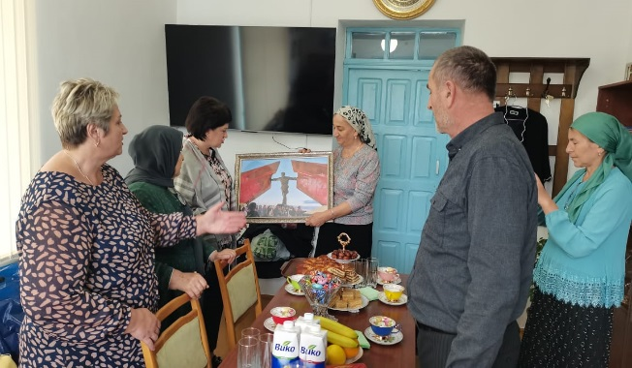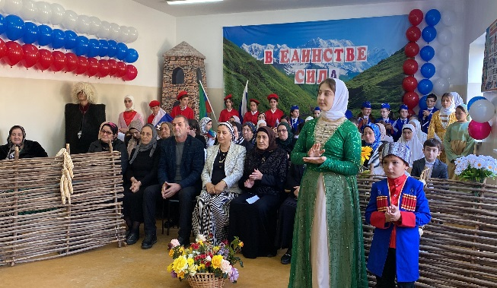

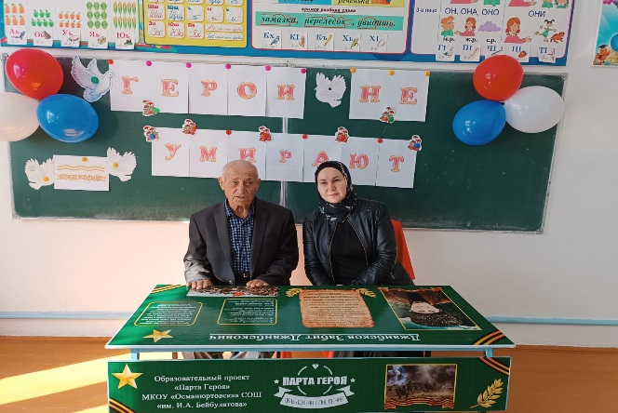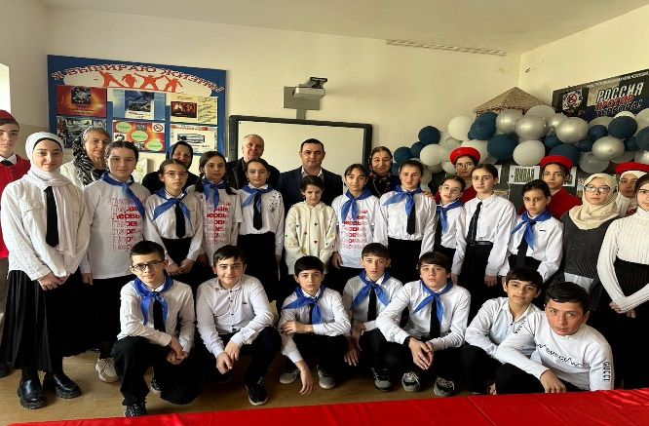

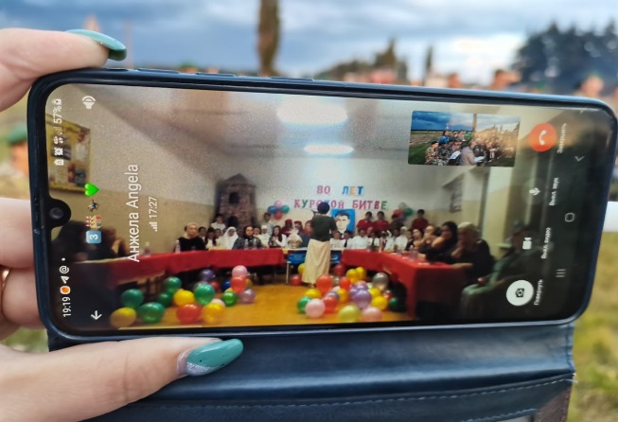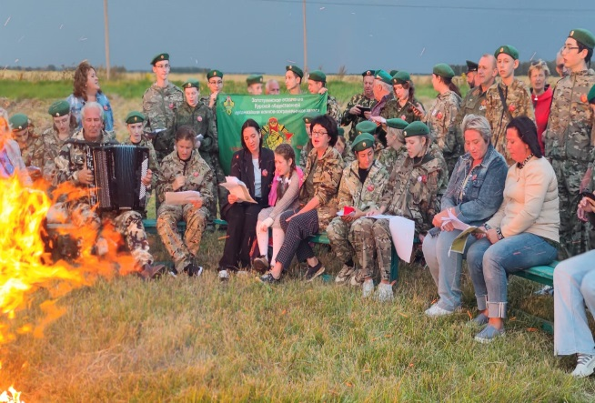

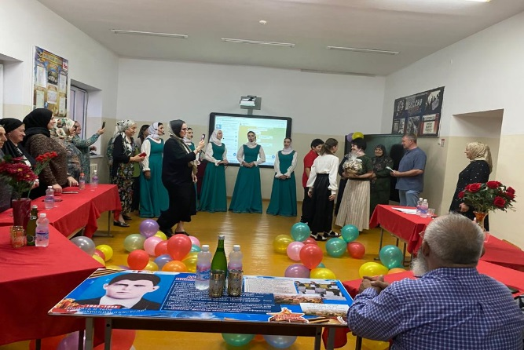

**Система работы над Единой методической темой**

В условиях постоянной модернизации системы образования возрастает роль методической деятельности. Основные направления, содержание, формы и методы работы определяются его членами в соответствии с целями и задачами школы.

В 2023-2024 учебном году коллектив школы работает над единой методической темой:

«Образование и социальная культура как непременное условие социализации ребенка с ОВЗ».

Цель: в процессе учебно-воспитательной деятельности обеспечить «вхождение» каждого слепого и слабовидящего

ребенка в мир качества образования и социальной культуры.

Задачи:

Ориентировать учебно-воспитательный процесс на формирование социальной культуры с учетом возрастных и

физических возможностей у школьников с ОВЗ.

Приобщить слепого и слабовидящего ребенка к овладению различными видами культуры на различных уровнях

образования (культуры учения, мышления, общения, бытовой культуре, деловой культуре, эстетической культуре,

информационной культуре, правовой культуре).

Сформировать у ребенка принципиальную установку на творчество с учетом содержания и структуры непрерывного

курса психологии и предметов художественного цикла.

Выявлять и развивать природные задатки и возможности слепого и слабовидящего ребёнка (научить чувствовать,

хотеть, стремиться к созданию нового, обогащая свое мировосприятие).

Повышение компетенции учителя и качества проведения учебных занятий на основе внедрения современных

технологий в образовательной деятельности.

Расширять область использования информационных технологий при проведении уроков с учетом имеющейся в

школе материально-технической базы.

Система работы над Единой методической темой

На основании положения о школьных методических объединениях учителей-предметников в школеинтернате функционируют следующие методические объединения: начальных классов (руководитель Меджидова

Г.Г.); гуманитарного цикла (руководитель Салихова А.А.); физико-математического цикла (руководитель Магомедова

С.А.); естественно - исторического цикла (руководитель Саидова П.З.)

Деятельность методических объединений направлена на достижение следующих целей:

развитие новых профессиональных компетенций учителя для реализации профстандарта «Педагог»;

повышение эффективности и качества образования в школе, ориентированное на обучение и воспитание детей

разных образовательных возможностей, способностей и потребностей в условиях реализации ФГОС НОО, ООО, СОО.

Деятельность методических объединений направлена на выполнение следующих задач:

обеспечить учебно-методическую поддержку реализации ФГОС НОО, ООО, СОО продолжая изучать нормативные

документы и разрабатывать адаптированные рабочие программы по предметам, внеурочной деятельности;

осваивать и применять на практике инновационные педагогические технологии, способствующие повышению

качества обучения, для реализации современных требований образования, в т.ч. через реализацию системнодеятельностного подхода;

обеспечить личностные, метапредметные и предметные результаты освоения основной образовательной программы начального, основного, среднего общего образования;

активизировать работу с одаренными детьми по участию в олимпиадах и конкурсах;

совершенствовать формы и методы работы со слабоуспевающими детьми;

создать условия для реализации творческого потенциала учителей, поддерживать и стимулировать инициативу учителей, развивать и совершенствовать различные формы методической деятельности;

применять мониторинговую систему отслеживания успешности обучения каждого ребенка, его роста. Сохранить уСохранить у

детей желание учиться дальше и сформировать у них основы умения учиться.

Цифровые образовательные технологии в образовательном пространстве - это

необходимое условие для повышения эффективности и результативности учебного процесса. Выход

на новый уровень продуктивного обучения. Конкурентным преимуществом становится гибкость и

умение учиться у людей с другим опытом и взглядом, умение «пересобирать» свои знания в

зависимости от получаемых новых.

Цифровые технологии позволяют:

 представлять обучаемому информацию в различной форме: текст, графика, аудио, видео,

анимация и т.д.;

активизировать процессы восприятия, мышления, воображения и памяти;

мобилизовать внимание учащегося;

оптимизируют учебную деятельность на основе учета уровней обученности тех, кто учится;

видеть реальное применение или использование в жизни изучаемых процессов и явлений

обеспечивают свободный доступ пользователей к образовательным ресурсам образовательных

учреждений, расположенных в географически удаленных точках;

создают виртуальную образовательную среду, в которой обучающий и обучаемые становятся

полноправными субъектами совместной деятельности.

Освоение педагогами цифровых технологий

**Система работы над Единой методической темой**

В условиях постоянной модернизации системы образования возрастает роль методической деятельности. Основные

направления, содержание, формы и методы работы определяются его членами в соответствии с целями и задачами

школы.

В 2023-2024 учебном году коллектив школы работает над единой методической темой:

«Совершенствование качества образования, обновление содержания и педагогических технологий в условиях работы по обновленным ФГОС».

Цели, задачи, идеи и принципы развития МКОУ «Османюртовская

СОШ» , а также ее особенности, достижения и проблемы определяют

основные направления совершенствования организации педагогического процесса.

Система работы над Единой методической темой

На основании положения о школьных методических объединениях учителей-предметников в школе функционируют следующие методические объединения: начальных классов (руководитель Джабраилова П.М.); гуманитарного цикла (руководитель Хасанова Я.М.); физико-математического цикла (руководитель Ахмедова С.Р.); естественно - исторического цикла (руководитель Гатиева А.Г.)

Деятельность методических объединений направлена на достижение следующих целей:

развитие новых профессиональных компетенций учителя для реализации профстандарта ;

повышение эффективности и качества образования в школе, ориентированное на обучение и воспитание детей

разных образовательных возможностей, способностей и потребностей в условиях реализации ФГОС НОО, ООО, СОО.

Деятельность методических объединений направлена на выполнение следующих задач:

обеспечить учебно-методическую поддержку реализации ФГОС НОО, ООО, СОО продолжая изучать нормативные документы и разрабатывать адаптированные рабочие программы по предметам, внеурочной деятельности;

осваивать и применять на практике инновационные педагогические технологии, способствующие повышению качества обучения, для реализации современных требований образования, в т.ч. через реализацию системнодеятельностного подхода;

обеспечить личностные, метапредметные и предметные результаты освоения основной образовательной программы начального, основного, среднего общего образования;

активизировать работу с одаренными детьми по участию в олимпиадах и конкурсах;

совершенствовать формы и методы работы со слабоуспевающими детьми;

создать условия для реализации творческого потенциала учителей, поддерживать и стимулировать инициативу учителей, развивать и совершенствовать различные формы методической деятельности;

применять мониторинговую систему отслеживания успешности обучения каждого ребенка, его роста. Сохранить у детей желание учиться дальше и сформировать у них основы умения учиться.

Цифровые образовательные технологии в образовательном пространстве – это необходимое условие для повышения эффективности и результативности учебного процесса. Выход на новый уровень продуктивного обучения. Конкурентным преимуществом становится гибкость и умение учиться у людей с другим опытом и взглядом, умение «пересобирать» свои знания в

зависимости от получаемых новых.

Цифровые технологии позволяют:

 представлять обучаемому информацию в различной форме: текст, графика, аудио, видео, анимация и т.д.;

активизировать процессы восприятия, мышления, воображения и памяти;

мобилизовать внимание учащегося;

оптимизируют учебную деятельность на основе учета уровней обученности тех, кто учится;

видеть реальное применение или использование в жизни изучаемых процессов и явлений обеспечивают свободный доступ пользователей к образовательным ресурсам образовательных

учреждений, расположенных в географически удаленных точках;

создают виртуальную образовательную среду, в которой обучающий и обучаемые становятся

полноправными субъектами совместной деятельности.

Освоение педагогами цифровых технологий

Доступные библиотеки образовательного контента:

Российская электронная школа https://resh.edu.ru/

Разработки лучших учителей страны к урокам по всем предметам школьного курса: конспекты,

образовательные видео, упражнения и задачи, проверочные задания.

Цифровой образовательный контент https://educont.ru/

Единый бесплатный доступ к материалам ведущих образовательных онлайн-сервисов России

Библиотека МЭШ https://uchebnik.mos.ru/catalogue

Платформа, интегрированная с электронным дневником/журналом, учебным оборудованием.

Содержит: электронные учебники, учебные пособия, сценарии уроков.

Цифровые инструменты для организации дидактических игр на уроке

https://joyteka.com/ru

https://udoba.org/

Освоение педагогами цифровых технологий

Образовательные интернет платформы

https://www.yaklass.ru/

https://resh.edu.ru/

Виртуальные лаборатории https://vr-labs.ru/

Цифровой инструмент для проектной и исследовательской деятельности https://globallab.org/

Создание интерактивных ресурсов https://h5p.org/

Типы интерактивного контента https://learningapps.org/

Интерактивные рабочие листы (ИРЛ) – цифровое средство организации учителем учебной

деятельности обучающихся с помощью облачных сервисов и WEB инструментов

https://www.liveworksheets.com/

Онлайн-конструктор интерактивных уроков https://coreapp.ai/

Публикация урока https://coreapp.ai/

Освоение педагогами цифровых технологий

Освоение педагогами цифровых технологий

Курсы повышения квалификации учителей

Учителя-предметники систематически проходят курсы повышения квалификации как по предметам при ДИРО в г.Махачкале, так и курсы повышения квалификации по коррекционной педагогике в ГОУ ВПО «ДГПУ» г.Махачкала, в

С сентября 2023 года учителя-предметники проходили онлайн курсы повышения квалификации, участвовали в открытых уроках, онлайн - марафонах, онлайн - конференциях на сайте Форума «Педагоги России», на сайте «Единый урок», «Урок цифры» и др.

Курсы повышения квалификации учителей

Учителя-предметники, прошедших курсы повышения квалификации:

Начальная школа (1-4 кл.)- 13

Основная школа (5-11кл.)- 42